муниципальное бюджетное дошкольное образовательное учреждение
Петрозаводского городского округа «Детский сад комбинированного вида №7 «Ауринко»

Консультация для родителей
«Осторожно! Ядовитые растения!»

педагоги: Зинкович Юлия Викторовна,
Рафеева Людмила Владимировна

Лето – просто замечательная пора! В это время года многие люди стремятся за город. Во время летнего отдыха дети много времени проводят на природе. Мало кто задумываться, что детям может угрожать опасность - ядовитые растения. Чаще от них страдают маленькие дети от 2 до 10 лет. Ведь дети любопытны и любознательны, пробуют все интересное наощупь и на вкус. Откуда же им знать, что красивый цветок может вызвать сильнейший ожог, а «аппетитные» ягодки - отравление ли летальный исход. Также надо иметь в виду, что у детей летальные дозировки яда в разы меньше, чем у взрослых, так как обменные процессы протекают быстрее и интенсивнее.
Ядовитые растения – растения, вырабатывающие и накапливающие в процессе жизнедеятельности яды, вызывающие отравления животных и человека. Запомнить их все невозможно. В мировой флоре известно более 10 тыс. видов таких растений. В России произрастают около 400 видов.

Уважаемые родители! В целях профилактики отравления ядовитыми растениями научите детей соблюдать следующие меры предосторожности:
- Нельзя пробовать на вкус неизвестные ягоды, листья, стебли растений, плоды, семена, как бы привлекательно они не выглядели.
- К незнакомым растениям нельзя даже притрагиваться, так как можно получить ожог, аллергические реакции.
- Не нюхать неизвестные растения, так как в них могут содержаться яды, способные вызвать отравление при вдыхании.

Что делать, если ребенок съел ядовитое растение:
- Если у вас есть подозрения, что ребенок съел ядовитое растение, или же вы обнаружили его в руках или карманах малыша, сохраняйте спокойствие, чтобы не волновать ребенка и не усугубить его состояние.
- Выясните у него, что произошло и когда.
- Загляните ему в рот, чтобы выяснить, что он жевал. Удалите остатки растения изо рта.
- Обратитесь в «Скорую помощь» или вызовите врача. Назовите возраст ребенка, его вес, примерное время, когда это случилось.
- Выполняйте все рекомендации, сказанные доктором по телефону, до его приезда.
Напоследок повторим общий совет, касающийся безопасности детей: всегда имейте под рукой телефоны служб экстренной помощи и адрес детского травм пункта ближайшего к вашей даче крупного населенного пункта.
Здоровья вам и вашим детям!
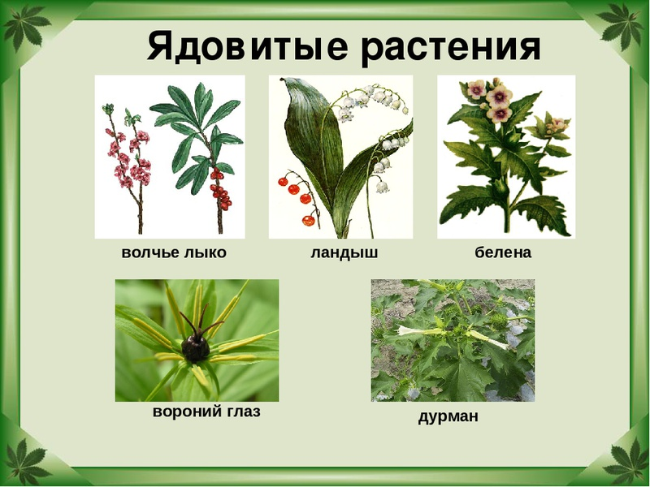

Использованы материалы из источников:
- Консультация для родителей «Осторожно! Опасные соседи!» (ядовитые растения). МБ ДОУ «Детский сад N 131» г. Кемерово.
- Памятка «Осторожно! Ядовитые растения!». Vk.com/razwitie.rebenka.
- Консультация для родителей «Осторожно! Ядовитые растения!». ГУО «Ясли-сад N 104» г. Гродно.

